*Федеральное государственное бюджетное образовательное учреждение высшего профессионального образования*

|  |  |  |  |
| --- | --- | --- | --- |
| Gerb-BMSTU_01 | **«Московский государственный технический университет имени Н.Э. Баумана»** | |  |
| Факультет: | | ИУ «Информатика и системы управления» |
| Кафедра: | | ИУ-6 «Компьютерные системы и сети» |

**Отчет**

**по домашнему заданию № 12**

**«Файловая система»**

вариант №4

**Дисциплина: Основы программирования**

|  |  |  |
| --- | --- | --- |
| Студент группы ИУ6-51 | \_\_\_\_\_\_\_\_\_\_\_\_\_\_\_\_\_\_ | Милков В. В. |
|  | (Подпись, дата) | (Фамилия И.О.) |
| Преподаватель | \_\_\_\_\_\_\_\_\_\_\_\_\_\_\_\_\_\_ | Гукетлев Д. В. |
|  | (Подпись, дата) | (Фамилия И.О.) |

*Москва, 2016*

**Содержание**

Задание 3

Блок-схема алгоритма 4

[Код программы 5](#h.3znysh7)

[Скриншоты выполнения программы 6](#h.2et92p0)

[Вывод 7](#h.3dy6vkm)

**Задание**

Создать текстовый файл F. Переписать из файла F в файл G все слова, состоящие больше, чем из трех букв.

**Блок-схема алгоритма**



**Код программы**

**program main;**

**{$mode objfpc}{$H+}**

**uses**

**Sysutils;**

**const**

**FILE\_NAME\_IN = './input.txt';**

**FILE\_NAME\_OUT = './output.txt';**

**AMOUNT = 3;**

**DELIMITER = ';';**

**var**

**input: file of char;**

**output: TextFile;**

**symbol: char;**

**counter: integer = 0;**

**sWord: string = '';**

**begin**

**writeln('Reading the contents of file: ', FILE\_NAME\_IN);**

**writeln('=========================================');**

**assignFile(input, FILE\_NAME\_IN);**

**assignFile(output, FILE\_NAME\_OUT);**

**reset(input);**

**rewrite(output);**

**while not eof(input) do begin**

**read(input, symbol);**

**if (symbol > #122) or (symbol < #65) then begin**

**if counter > AMOUNT then begin**

**writeln('The word im gonna to write down to the file: ', sWord);**

**write(output, concat(sWord, DELIMITER));**

**end;**

**counter := 0;**

**continue;**

**end;**

**inc(counter);**

**setlength(sWord, counter);**

**sWord[counter] := symbol;**

**end;**

**closeFile(input);**

**closeFile(output);**

**end.**

**Скриншоты выполнения программы**

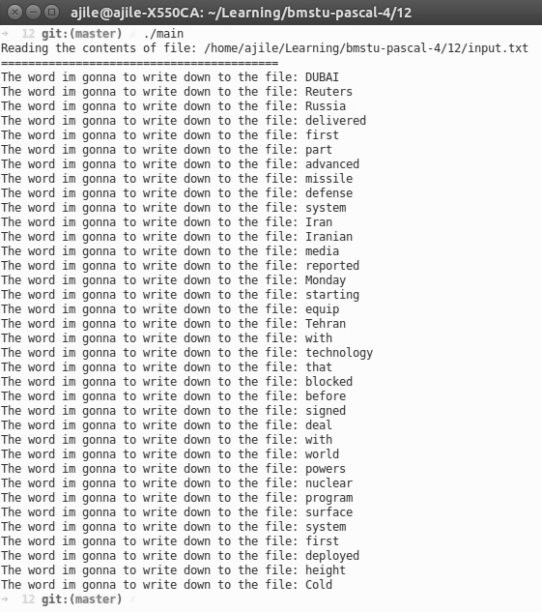

Содержимое файла input.txt:

DUBAI Reuters - Russia has delivered the first part of an advanced missile defense system to Iran, Iranian media reported on Monday, starting to equip Tehran with technology that was blocked before it signed a deal with world powers on its nuclear program.

The S-300 surface-to-air system was first deployed at the height of the Cold War in 1979.

**Вывод**

Введение файлового типа в язык Паскаль вызвано необходимостью обеспечить возможность работы с периферийными (внешними) устройствами ЭВМ, предназначенными для ввода, вывода и хранения данных.

Файловый тип данных или файл определяет упорядоченную совокупность произвольного числа однотипных компонент.

Понятие файла достаточно широко. Это может быть обычный файл на диске, коммуникационный порт ЭВМ, устройство печати, клавиатура или другие устройства.

При работе с файлами выполняются операции ввода - вывода. Операция ввода означает перепись данных с внешнего устройства (из входного файла) в основную память ЭВМ, операция вывода - это пересылка данных из основной памяти на внешнее устройство (в выходной файл).

Файлы на внешних устройствах часто называют физическими файлами. Их имена определяются операционной системой. В программах на языке Паскаль имена файлов задаются с помощью строк.